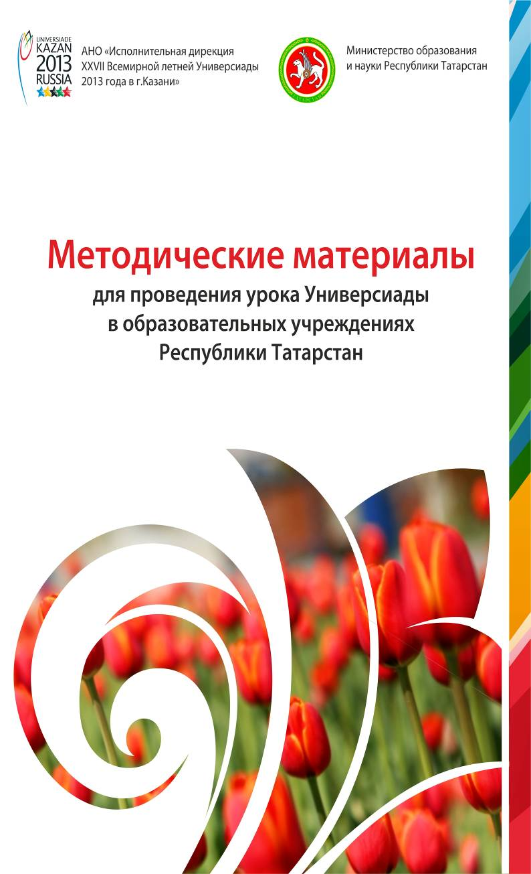
УДК 37:796(075)
ББК 74+75.81я7
В 17

Методические материалы для педагогов для проведения Урока Универсиады
в образовательных учреждениях Республики Татарстан

Авторы-составители: Ванюхина Н.В., Галиуллина Ф.Ш., Саглам Ф.А., Скоробогатова А.И., Сулима Л.О.

Рецензенты:
Д.психол.н., профессор, зав.кафедрой общей психологии Казанского (Приволжского) федерального университета Прохоров А.О.
Д.пед.н., профессор, зав.кафедрой общей и социальной педагогики Казанского (Приволжского) федерального университета Валеева Р.А.

В данном пособии представлены материалы, посвященные XXVII Всемирной летней универсиаде 2013 года в г.Казани, для педагогов общеобразовательных, средних специальных и высших учебных заведений. Предлагаются планы-конспекты занятия «Урок Универсиады» для разных возрастных групп учащихся для проведения 1 сентября 2012 года, задания и упражнения для использования на последующих занятиях, посвященных Универсиаде, информация об истории, объектах, видах спорта, символике и волонтерском движении Универсиады 2013.
К пособию прилагается DVD с видеороликами, презентациями и песнями об Универсиаде 3013, а также данное пособие в электронном варианте.

Содержание

Введение

- О методических материалах для проведения Урока Универсиады.
- Методические материалы для проведения Урока Универсиады в начальной школе (1-4 классы).
- Методические материалы для проведения Урока Универсиады в средней школе (5–8 классы).
- Методические материалы для проведения Урока Универсиады в старшей школе (9–11 классы).
- Методические материалы для проведения Урока Универсиады в среднем специальном и высшем учебном заведении.
- Задания для использования на уроках.

Приложение 1. История студенческих игр.
Приложение 2. Виды спорта Универсиады 2013.
Приложение 3. Объекты Универсиады 2013 в г.Казани.
Приложение 4. Как стать волонтером.
Приложение 5. Послы Универсиады 2013.
Приложение 6. Студенческий гимн «Gaudeamus».
Приложение 7. Анкета социологического опроса

Введение

В России существует добрая традиция посвящать учебный год значимому событию общественной жизни, а 1 сентября давать старт этому году - проводить Урок мира, Урок знаний и пр. В Республике Татарстан с 2008 года готовятся к XXVII Всемирной летней Универсиаде 2013 года в г.Казани, и эта подготовка настолько масштабна, что затрагивает все сферы жизни общества и все группы населения. 1 сентября 2012 года начинается последний учебный год перед Универсиадой 2013. В оставшиеся месяцы будет завершено строительство спортивных объектов и дорожных развязок, вокзалов и метрополитена, подготовка персонала и волонтеров Игр. В то же время необходимо осуществить подготовку населения Республики Татарстан и Казани к приему гостей города (спортсменов, болельщиков и туристов), число которых составит более 100 тысяч человек.
Очевидно, что для создания у гостей Универсиады хорошего впечатления о Казани, недостаточно того, чтобы жители города и республики просто знали о данном событии. Необходимо, чтобы у людей сформировалось положительное отношение к Универсиаде, чувство гордости за свой регион, желание включиться в подготовку и проведение Игр. Только в этом случае Казань может быть позиционирована как один из ведущих научных, образовательных, культурных, спортивных и туристических центров России.
В особенности важна работа с учащимися школ, ссузов и вузов. Ведь именно для них в миссии казанской Универсиады провозглашено: «Обеспечить нам и нашим детям возможность заниматься любимыми видами спорта, вести здоровый образ жизни». Также именно из их числа планируется привлечь основную массу волонтеров.
Мы понимаем, что роль учителя в работе с детьми, подростками и молодежью неоценима! От учителя зависит отношение учащихся к общественным событиям, уровень информированности и активности детей и подростков. Роль учителя как важного источника информации была подтверждена социологическим опросом, который проводил департамент по работе с образовательными учреждениями и некоммерческими организациями Дирекции Универсиады в декабре 2011 года.
Проведенный в начале 2012 года конкурс «Урок Универсиады» показал, что педагоги уже начали активную работу по пропаганде целей и идей Универсиады, студенческого спорта и здорового образа жизни. В конкурсе приняли участие 272 педагога школ, ссузов и вузов из всех районов Республики Татарстан. Дирекция Универсиады благодарит всех педагогов, которые приняли участие в конкурсе. Ваш опыт был проанализирован, обобщен и положен в основу данных методических материалов.
Проведя Урок Универсиады 1 сентября 2012 года во всех образовательных учреждениях, можно быть уверенным, что каждый школьник и студент узнает об Универсиаде 2013, найдет свое место в подготовке к ней, сможет получить максимум пользы и удовольствия от студенческих Игр и их наследия.

- О методических материалах для проведения Урока Универсиады

Урок Универсиады, который предлагается провести 1 сентября 2012 года во всех классах и академических группах учебных заведений РТ, строго говоря, является не уроком, а внеклассным (внеучебным) занятием, так как не относится к какому-либо учебному предмету, хотя и обладает всем признаками урока.
Цели занятия:
Образовательные: расширить и обобщить представление детей, подростков и молодежи о крупных мультиспортивных событиях, имеющих мировое значение, на примере XXVII Всемирной летней универсиады 2013 года в г.Казани.
Воспитательные: популяризация идей Универсиады среди учащихся, приобщение их к занятиям любимыми видами спорта, вовлечение в волонтерскую деятельность.
Развивающие: развивать у учащихся творческие и познавательные способности, потребность в здоровом образе жизни.
Материалы, необходимые для проведения занятия: интерактивная доска, мультимедийный проектор, компьютер, презентация к занятию, аудиофайлы, раздаточный материал, памятки, рисунки с изображением различных видов спорта.
Тип занятия: комбинированный.
Предлагаются материалы для следующих возрастных подгрупп:
- ученики начальной школы (1-4 класс);
- ученики средней школы (5-8 класс);
- ученики старшей школы (9-11 класс);
- студенты ссузов и вузов.
Методическое обоснование занятия: Урок Универсиады включает в себя обсуждение темы, изучение истории студенческих игр, знакомство с условиями проведения Универсиады в Казани, с объектами Универсиады. Основное внимание на уроке уделяется популяризации занятий спортом, вовлечению подростков и молодежи в волонтерскую деятельность.
Выбор данного типа урока продиктован целями занятия, которые поставлены с учетом возрастных особенностей учащихся, необходимого уровня знаний и умений учащихся. На всех этапах занятия осуществляется связь со знаниями детей по данной теме, полученными из средств массовой информации, из личного опыта обучающихся. Структура занятия соответствует целям, задачам, типу и виду урока, этапы логически последовательны и взаимосвязаны.
На данном занятии мотивация процесса обучения осуществляется на всех этапах, применяются следующие методы:
- Словесный (беседа, вступительное слово, сообщения учителя, сообщения учеников).
- Практический (творческая работа школьников, работа с раздаточным материалом, карточками).
- Наглядный (презентация, памятки, таблицы).
- Метод соревнования.

В данных методических материалах предложена модель урока Универсиады. Эта модель не является обязательной для всех учебных заведений, так как не может предусмотреть специфику каждого образовательного учреждения, каждого класса (академической группы) и каждого педагога. Организуя Урок Универсиады по собственному плану, важно подчинить его предложенным целям, использовать информацию из данного пособия для обеспечения ее достоверности и учесть возрастные особенности учащихся. В этом случае, возможно проведение Урока Универсиады с приглашением действующих спортсменов, ветеранов спорта, волонтеров, экскурсии на объекты Универсиады, спортивный праздник, привлечение к участию родителей и пр.

Предложенная модель включает шесть нижеперечисленных блоков занятия:
I. Организационный блок.
II. Введение в историю студенческих игр.
III. Физкультминутка.
IV. Кто такие волонтеры?
V. Обсуждение роли Универсиады в жизни каждого татарстанца.
VI. Подведение итогов занятия.
В целом, данная структура сохраняется для всех возрастных групп, однако, меняется длительность блоков и их содержание в зависимости от возраста учащихся. В каждом блоке предложено несколько вариантов его проведения. Таким образом, учителю предлагается самостоятельно сконструировать урок в соответствии со своими представлениями и особенностями своих учеников, выбрав по одному варианту проведения из каждого блока. Однако важно уделить внимание всем темам, не урезая какую-либо из них, так как все перечисленные вопросы являются важными.

В качестве названия можно использовать следующие варианты: «Универсиада – это целый мир», «Планета Универсиада», «Малая Универсиада», «Универсиада – для всех и для каждого» и др. в зависимости от возраста учащихся, формы организации и содержания занятия.
В параграфе 6 даны дополнительные упражнения, задания, вопросы, темы, которые могут быть использованы на следующих занятиях, посвященных Универсиаде, в течение года.

Использованная литература:
- Официальный сайт Универсиады 2013 года. www.kazan2013.ru

2. Методические материалы для проведения Урока Универсиады в среднем специальном и высшем учебном заведении

I. Организационный блок (10 мин)
II. Введение в историю студенческих игр (15 мин)
III. Физкультминутка (5 мин)
IV. Кто такие волонтеры? (15 мин)
V. Обсуждение роли Универсиады в жизни каждого татарстанца (20 мин)
VI. Подведение итогов занятия (15 мин)

I. Организационный блок

Звучит музыка (на выбор педагога «Универсиада, вперед!» - 3 мин 38 с, «Welcome to Kazan!» 2 мин 08 с, «Казан – Универсиада!» 3 мин 34 c, «Gaudeamus igitur» - у студентов на руках текст со словами и переводом)

Вступительное слово педагога: (Слайд 1) Здравствуйте, дорогие студенты! Поздравляю вас с началом нового учебного года, который завершится грандиозным событием в жизни Республики Татарстан и Казани – Универсиадой.
Вы уже могли почувствовать, насколько интенсивно наш город готовится к этому событию. Это неудивительно, так как Универсиада – это студенческие спортивные игры, то и к подготовке к ней привлекаются, в основном, студенты. 45 вузов являются вузами-партнерами Универсиады (32 вуза РФ и 13 – РТ). Является ли наш вуз (ссуз) партнером? Какие мероприятия, связанные с предстоящей Универсиадой прошли в нашем вузе (ссузе)?
Проделана большая работа, но 2012-13 учебный год – это финишная прямая, которая завершится 6-17 июля в г.Казани.

II. Введение в историю студенческих игр

Откуда вы получаете информацию об Универсиаде? (Ответы студентов)
Давайте посмотрим, насколько много вы знаете об Универсиаде.

Группа делится на команды. Команды по очереди высказывают факты об универсиадах и об Универсиаде 2013. За правильный ответ команда получает 1 балл. В заключении подводятся итоги.

Давайте дополним и расширим наши знания.

Вариант 1. Слово педагога (с показом презентации)

Универсиада – это международные спортивные соревнования, проводимые среди студентов всего мира. Название происходит от слов «Университет» и «Олимпиада». Всемирная универсиада это второе по значимости Международное спортивное мероприятие после Олимпийских игр. Существуют зимняя и летняя Универсиады. Данные мероприятия проводятся каждые 2 года, в них принимают участие студенты и аспиранты в возрасте от 17 до 28 лет.
Основателем студенческих игр был французский педагог и ученый Жан Петижан. Первые международные студенческие соревнования состоялись в 1923 году в Париже (Франция). В дальнейшем Универсиады проходили во многих странах мира, в том числе – и в СССР в 1973 году.
Организатором универсиадских игр является Международная федерация студенческого спорта (FISU), в которую входит 141 государство. Символом Международной студенческой организации является буква «U» в окружении пяти разноцветных звезд, символизирующих пять континентов. В честь победителей игр исполняется студенческий гимн - «Гаудеамус».
На Универсиадах представители Татарстана впервые участвовали в 1959 году, за эти годы 100 наших земляков приняли участие в летних и зимних Всемирных универсиадах, а более 20 из них стали чемпионами. На летней Универсиаде 2011 г. в Шеньжене их 476 спортсменов 38 человек представляли Татарстан. В составе сборной Татарстана Казань представляли 28 атлетов, Тетюши – 5, Набережные Челны – двое, по 1 участнику было представлено от Нижнекамска, Бугульмы, Альметьевска. Рапиристка Камилла Гафурзянова из Казани стала двукратной победительницей этих Игр. Легкоатлетка Елена Мигунова, завоевавшая золото в командной эстафете, тоже наша землячка. Она закончила школу №23 в г.Казани, затем Татарский государственный гуманитарно-педагогический университет, после чего поступила в аспирантуру КГУ на юридический факультет). Александр Фурасьев из Тетюш стал дважды призером Универсиады 2011 по стендовой стрельбе. Тяжелоатлет из Казани Андрей Деманов завоевал золотую медаль на Универсиаде в Шеньжене, был знаменосцем нашей сборной. Кстати, именно он стал первым, кому был присвоен почетный статус Посла Универсиады-2013 года.
На право называться столицей Всемирных студенческих игр 2013 года претендовали Казань (Россия), Виго (Испания) и Гван Джу (Южная Корея). Южнокорейский город считался, пожалуй, сильнейшим конкурентом Казани в борьбе за Универсиаду-2013. Свои голоса за Казань отдали 20 из 27 членов исполнительного комитета Международной федерации студенческого спорта. В поддержку проведения Универсиады-2013 в Казани 14 татарстанских марафонцев пробежали 4 тысячи километров, было собрано более 90 тысяч подписей, студенческие футбольные команды сыграли беспрецедентный матч, который длился 2013 минут. И в итоге решение о проведение Универсиады в Казани было принято Международной федерацией студенческого спорта 31 мая 2008 года в Брюсселе. Такая серьезная подготовка неслучайна, ведь заявку на Универсиаду 2011 года, Казань уступила китайскому городу Шеньжень.
XXVII всемирная летняя универсиада будет проходить в г.Казани с 6 по 17 июля 2013 года. Будут проведены соревнования по 27 видам спорта. Будут проведены соревнования по 27 видам спорта.
Специально для этого уже построены:
- спортивный комплекс Олимп КГТУ им.А.Н.Туполева,
- стадион «Трудовые резервы»,
- международный конно-спортивный комплекс «Казань»,
- футбольно-легкоатлетический манеж,
- Баскет-холл,
- ТатнефтьАрена,
- Дворец спорта,
- Центральный стадион,
- Центр хоккея на траве,
- теннисный центр,
- центр волейбола,
- центр гимнастики.
А также планируется построить:
- дворец водных видов спорта,
- футбольный стадион на 45 тыс. мест,
- центр гребных видов спорта и водный канал для него.
Эмблемой Универсиады 2013 в Казани является стилизованный тюльпан, слоганом – U are the world. Он может трактоваться: «Весь мир в тебе»: «Ты — это мир», а также: «Универсиада — это целый мир». Талисманом Универсиады в Казани выбран котенок крылатого снежного барса, названный Юни.

Вариант 2. Для краткого представления – слайды 5-11

Задания
1. Ответы на 7-10 вопросов на выбор педагога (слайды 12-19)
- На какое число назначено открытие Всемирных летних студенческих игр в Казани? (6 июля 2013 года).
- Когда будет закрытие Универсиады в Казани? (17 июля)
- Назовите талисман казанской Универсиады. (Юни (Unie), котенок крылатого снежного барса).
- Как звучит слоган казанской Универсиады? (U are the world)
- Сколько видов спорта будет представлено на Универсиаде в Казани? (27 видов спорта).
- Как называется комплекс, где будут жить спортсмены во время Универсиады? (Деревня Универсиады).
- Выберите изображение, которое является эмблемой казанской Универсиады (3 – тюльпан).
- Кто является участниками Универсиады? (Студенты и аспиранты в возрасте 17- 28 лет)
- С какой периодичностью проводятся Универсиады? (Каждые 2 года)
- Что символизируют звезды на символе Международной спортивной организации? (5 континентов)
- Сколько объектов будет задействовано для проведения Универсиады? (64 объекта)
- Кто был основателем студенческих игр? (Жан Петижан)
- Где прошли первые студенческие игры? (Париж, Франция)
- Что такое FISU? (Международная федерация студенческого спорта)
- На каком языке исполняется студенческий гимн? (На латинском)
- Когда было принято решение о проведении универсиады в Казани? (31 мая 2008 года)
- Где прошла универсиада в 2011 году? (Шеньжень, Китай)
- Какие мероприятия прошли в поддержку заявки Казани на Универсиаду 2013 года? (14 татарстанских марафонцев пробежали 4 тысячи километров, было собрано более 90 тысяч подписей, студенческие футбольные команды сыграли беспрецедентный матч, который длился 2013 минут и др.)

2. На экране будут показаны талисманы спортивных состязаний (5-7 видов спорта из слайдов 21-47). Вы должны их назвать.

3. На экране будут показаны объекты Универсиады (5-7 объектов из Приложения 3). Вы должны их назвать.

4. Посмотрите видеоролик «Летняя Универсиада 2011» и назовите виды спорта, которые там показаны.

Дополнительное задание: Узнать по фотографии и назвать посла Универсиады (Приложение 5).

Обсуждение: Какие задания было легче выполнить, какие труднее? Почему?

III. Физкультминутка

(Слайд 20) Капитаны команд по очереди показывают движения какого-либо вида спорта, члены команды повторяют эти движения и угадывают вид спорта.

IV. Кто такие волонтеры?

(Слайд 48-49, Приложение 4) Волонтерство (добровольчество) – это сознательная, добровольная деятельность на благо других. Любой, кто сознательно и бескорыстно трудится на благо других, может называться волонтером. Добровольческая деятельность является признанной на самом высоком международном уровне.
На Универсиаде в Казани предполагается привлечь около 20 тысяч волонтеров. В основном это будут студенты и школьники Республики Татарстан. Был ли кто-то из вас когда-нибудь волонтером? Расскажите о своем опыте. (Ответы студентов)
Как вы думаете, зачем человеку быть волонтером? Ведь за волонтерскую работу не платят! (Чтобы научиться общаться, завести много друзей, усовершенствовать знание английского языка, познакомиться со знаменитыми спортсменами, познакомиться с иностранцами и узнать, как живут в других странах, посмотреть новые места, попробовать себя во взрослой жизни и др.). Для студента самое главное в волонтерской работе то, что он может попробовать применить свои профессиональные знания на практике. Ведь волонтерская работа имеет много разных направлений, так что каждый может найти себе дело по способностям и интересам. К тому же, такой профессиональный опыт высоко ценится работодателями, что пригодится вам, когда вы будете искать работу.
Твои интересы | Возможные направления деятельности волонтера | Необходимые качества и умения
Активное общение с представителями разных культур, национальностей, возрастов и пр. | Атташе (сопровождение участников соревнований), прибытие и отъезды, размещение, инфо-деск, пресс-служба, городские волонтеры | Знание английского языка на высоком уровне, общительность, стрессоустойчивость, ответственность, доброжелательность, гибкость мышления, вежливость
Спорт | Работа на спортивной площадке, допинг-контроль, протокол, помощь судьям | Увлечение спортом, знание правил видов спорта, умение работать в команде, активность, ответственность, обучаемость
Изучение иностранных языков | Атташе иностранных делегаций, переводческая деятельность | Опыт в написании пресс-материалов, оперативность, творческие способности, гибкость мышления, инициативность, ответственность, компьютерная грамотность, знание английского языка
IT | Аккредитационный центр (подготовка и выдача аккредитаций всем участникам мероприятия), пресс-служба | Навыки работы на компьютере, знание компьютерных программ, умение работать в команде, оперативность, ответственность, знание английского языка, внимательность, аккуратность, усидчивость
Менеджмент | Логистика, транспортное обеспечение, услуги по организации питания, тим-лидеры и координаторы направлений | Организаторские способности, умение работать в команде, ответственность, быстрая обучаемость, стрессоустойчивость
Культурная программа, шоу | Активизаторы, участие в церемониях Открытия и Закрытия, наградная группа | Общительность, активность, умение работать в команде, ответственность, инициативность

Определи, какие направления волонтерской работы подошли бы тебе.
Подробнее о направлениях работы волонтеров и о том, как самому стать волонтером, можно узнать на сайте www.makeureal.kazan2013.com. Время сделать первый шаг уже давно наступило, но и сегодня еще не поздно. Для того, чтобы вступить в дружные ряды волонтеров, нужно пройти регистрацию и заполнить анкету. Также в нашем вузе (ссузе) есть волонтерский центр, куда вы можете обратиться, если захотите стать волонтером.
Не упустите свой шанс увидеть студенческие игры изнутри, стать частью истории, получить профессиональный опыт. Это на сегодняшний день один из лучших способов самовыражения, саморазвития и самосовершенствования, к тому же, вы будете самыми популярными в нашем вузе (ссузе), а может быть, о вас узнает весь мир. Ведь U are the world.

V. Обсуждение роли Универсиады в жизни каждого татарстанца

Обдумайте ответ на вопрос «Что мне может дать Универсиада?». Напишите мини-эссе о том, какую роль вы хотели бы играть в подготовке и проведении Универсиады.

Вариант 1. Задание выполняется индивидуально.

Вариант 2. Задание выполняется в парах или группах.

Обсуждение: что нужно сделать для того, чтобы стать активным участником Универсиады 2013.

VI. Подведение итогов занятия

(Слайд 50-51) Итак, сегодня мы даем старт новому учебному году, который завершится летней Универсиадой и который будет посвящен подготовке к ней. В этом учебном году пройдет множество мероприятий, посвященных Универсиаде, и, я надеюсь, вы все примете в них активное участие. Ведь миссия казанской Универсиады состоит в том, чтобы сделать жизнь разнообразнее, интереснее, комфортнее, обеспечить нам и нашим детям возможность заниматься любимыми видами спорта, вести здоровый образ жизни. Универсиада – не только для профессиональных спортсменов. Она помогает нам научиться добиваться успеха и осуществлять наши мечты, оставаясь в гармонии с собой, с окружающим миром и другими людьми.

Пожалуйста, заполните и сдайте анкету социологического опроса об Универсиаде 2013.

Домашнее задание:
Вариант 1. Расскажите о XXVII Всемирной летней универсиаде 2013 года в г.Казани своим родственникам, друзьям, знакомым.
Вариант 2. Напишите небольшое эссе о том, как бы вы хотели участвовать в универсиаде.
Вариант 3. Подумайте, волонтером какого направления вы хотели бы быть, и зарегистрируйтесь на сайте www.makeureal.kazan2013.com.

3. Задания для использования на уроках

Ребусы можно использовать в группах любого возраста. Для младших классов это могут быть полноценные задания с дальнейшим обсуждением. Для старших классов и студентов ребусы можно использовать в качестве интеллектуальной разминки и разгрузки.

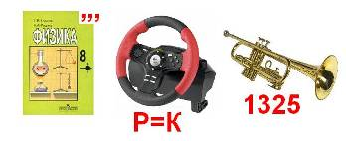
Ответ: физкультура


Ответ: лыжи

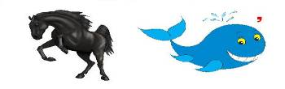

Ответ: коньки

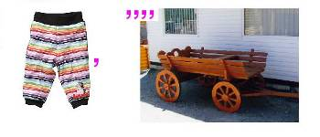

Ответ: штанга

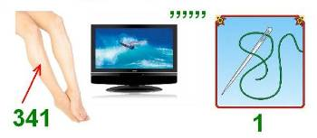

Ответ: гантели

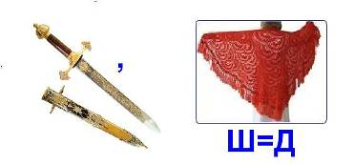
Ответ: медаль

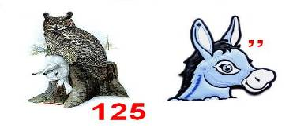
Ответ: финиш

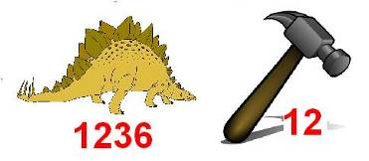

Ответ: «Динамо»

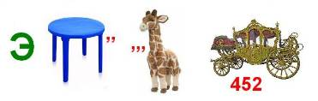
Ответ: эстафета

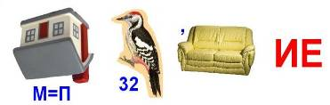
Ответ: подтягивание

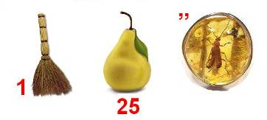
Ответ: вратарь

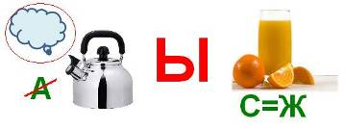
Ответ: прыжок

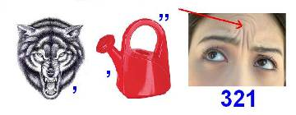
Ответ: волейбол

Конкурс «Спортивный Эрудит». Может проводиться в индивидуальной форме либо по командам.

1. Начало пути к финишу. (Старт)
2. Чего не надо, если есть сила? (Ума)
3. Спортивная победа (Рекорд)
4. Какой талисман был выбран для Универсиады-2013? (Крылатый котенок барса Юни)
5. Где проводится Универсиада 2013? (Казань)
6. С какой линии в баскетболе пробивается штрафной бросок? (Со штрафной)
7. Как называется положение ничьи в игре шахматы? (Пат)
8. Инструмент спортивного судьи. (Свисток)
9. Боксерский корт. (Ринг)
10. Игра в перекидывание «дыни» (Регби)
11. Боксёрская трехминутка. (Раунд)
12. Спортивный снаряд для перетягивания. (Канат)
13. Одна партия в теннисе. (Сет)
14. «Бородатый» спортивный снаряд. (Козёл)
15. Мяч вне игры. (Аут)
16. Передача мяча в игре. (Пас)
17. Игра с мячом-дыней (Регби)
18. Русский народный бейсбол. (Лапта)
19. Бейсбольная ударница. (Бита)
20. Артист-каратист. (Брюс Ли)
21. Танцор на льду.(Фигурист)
22. Спортсмен, который ходит сидя. (Шахматист)
23. Это имя объединило и известного шахматиста и юного мага. (Гарри)
24. Молодой спортсмен. (Юниор)
25. Её просят лыжники. (Лыжню)
26. Предки кроссовок. (Кеды)
27. Летающий участник бадминтона. (Воланчик)
28. Чем покрывали гладиаторскую арену в Древнем Риме? (Песком)
29. Какой русской игре не хватает 36 клеток до международного варианта? (Шашки)
30. Ее должен взять прыгун. (Высоту)

Темы сочинений (эссе, мини-сочинений, сочинений-рассуждений):
- История Универсиады.
- Летние виды спорта.
- Мой любимый вид спорта.
- Мама, папа, я – спортивная семья.
- Универсиада – это целый мир.
- История одной победы.
- Великие люди в спорте.
- Весь мир в тебе.
- Я хочу быть волонтером.
- Спортом славен Татарстан!

Словарная работа.
1. Университет - высшее учебное заведение
Олимпиада - соревнования, состязания - спортивные, художественные или в области каких-нибудь знаний; олимпийские игры.
Универсиада - международные студенческие спортивные соревнования
2. Словарный диктант:
Спорт, спортсмен, спортсменка, выносливость, работоспособность, бассейн, олимпиада, универсиада, спартакиада, тренировка, волейбол, теннис, тренер.
Составьте с этими словами словосочетания и предложения.
Разбор по составу любых слов из списка.

Игра «Четвертый лишний»
1. Логотип, спортсмен, Юни, выше. (Выше – наречие).
2. Крылатый, талисман, барс, эмблема. (Крылатый – прилагательное).
3. Флаг, тюльпан, пять, континент. (Пять – числительное).

Комплексный анализ текста
Талисман Всемирных студенческих игр – символ Универсиады. (Простое, повествов., невоскл., основа предложения – талисман (подлеж.), символ Универсиады (сказуемое). Между ними ставится тире, т.к. оба главных члена выражены им. сущ-ым в И. п.) Он впервые появился на зимней Универсиаде в 1981 году. Талисман является обязательным элементом студенческих игр. Обычно талисманом становится животное, ассоциирующееся в представлении большинства людей с той страной, которая принимает игры. Талисманом Универсиады 2013 стал Юни, детеныш крылатого снежного барса.
Снежный барс или ирбис - млекопитающее из семейства кошачьих. Ирбис занесен в Международную Красную книгу и Красную книгу России.
Крылатый снежный барс является национальным символом республики Татарстан.

Вопросы к анализу текста:
- Определить тему текста. (Юни - талисман Универсиады)
- Определить основную мысль. (Талисманом Универсиады 2013 стал Юни, детеныш крылатого снежного барса)
- Определить тип речи. (Повествование)
- Определить стиль речи. (Научный стиль)
- Выполнить грамматическое задание (у доски работают 3 ученика):
- назвать грамматическую основу первого предложения, выполнить синтаксический разбор данного предложения;
- выполнить морфемный анализ слова снежного;
- фонетический разбор слова Юни;
- морфологический разбор слова талисманом.

Орфографические задания:
1. Вставить пропущенные буквы.
ОДА СПОРТУ
О спорт! Ты – мир!
Ты устанавлива…ш(?) х…р…шие добрые друж…ствен(?)ы… отношения между народами. Ты – с…гласие.
Ты (з,с)ближаешь людей, жаждущих единства.
Ты учиш(?) р…зн…язычную р…зн…племенную м…л…дёж(?) уважать друг друга.
Ты источник благ…родного мирного друж…ского с…ревнования.
Ты соб…ра…ш(?) м…л…дёж(?)– наше будущ… нашу надежду – под свои мирные знамёна.
О спорт!
Ты – мир!
Пьер де Кубертен

Ответы:
ОДА СПОРТУ
О спорт! Ты – мир!
Ты устанавливаешь хорошие, добрые, дружественные отношения между народами.
Ты – согласие.
Ты сближаешь людей, жаждущих единства.
Ты учишь разноязычную, разноплеменную молодёжь уважать друг друга.
Ты источник благородного, мирного, дружеского соревнования.
Ты собираешь молодёжь – наше будущее, нашу надежду – под свои мирные знамёна.
О спорт!
Ты – мир!
Пьер де Кубертен
Можно обменяться карточками и проверить работы друг друга.

2. Орфографический анализ слова «Универсиада».
- Какие однокоренные слова со словом «универсиада» вы знаете? (Универсальный, университет, универмаг, универсам)

Приложение 1

История студенческих игр

Универсиада международные спортивные соревнования, проводимые международной студенческой спортивной федерацией (FISU) среди студентов всего мира. Название происходит от слов «Университет» и «Олимпиада». Таким образом, универсиада это всемирные студенческие игры или всемирные университетские игры.
Всемирная универсиада это второе по значимости и представительству Международное спортивное мероприятие после Олимпийских игр.
Основателем студенческих игр был французский педагог и ученый, соратник Пьера де Кубертена Жан Петижан. Первые международные студенческие соревнования состоялись в 1923 году, когда атлеты нескольких стран собрались в Париже на свою первую спортивную неделю.
Впоследствии в международном спортивном конгрессе университетов приняли участие представители университетов Европы, Азии, Америки, Австралии. И на конгрессе было принято решение регулярно проводить Всемирные студенческие игры. На сегодняшний день в универсиаде принимают участие страны всего мира.
Организатором универсиадских игр является Международная федерация студенческого спорта, в которую входит 141 государство. Россию в этой организации представляет Российский студенческий спортивный союз.
В 1928 году впервые были проведены зимние игры. Именно на зимней универсиаде 1928 года впервые появился талисман игр. В настоящее время каждые студенческие игры обязательно имеют собственные талисман. Последними перед Второй Мировой войной были проведены шестые – в Лиллехаммере (Норвегия) в 1939 году.
После окончания Второй Мировой войны по инициативе Франции Всемирные университетские игры были возобновлены в 1947 году. Они проводились в рамках Международного фестиваля молодежи и студентов под руководством Международного союза студентов (ИСУ). В 1948 году по инициативе ряда европейских стран была создана Международная федерация университетского спорта (ФИСУ), которая стала устраивать собственные «альтернативные» соревнования – Международные недели университетского спорта. В 1959 году ИСУ и ФИСУ впервые провели единые Всемирные студенческие игры в Турине. В них приняли участие 1400 студентов из 43 стран. Именно тогда по предложению итальянской делегации студентов родилось и новое название игр - «Универсиада», означающее «универсальность», «единство», «университет».
Первая летняя Универсиада прошла в 1959 году в Турине (Италия). В ней приняли участие 985 спортсменов из 45 стран мира. В программу соревнований входило семь видов спорта: легкая атлетика, баскетбол, фехтование, плавание, теннис, волейбол, водное поло.

Тогда же, как символ Международной студенческой организации была утверждена буква «U» в окружении пяти разноцветных звезд, символизирующих пять континентов. Одновременно было решено в честь победителей игр исполнять студенческий гимн. Это объясняется тем, что были в истории Всемирных универсиад и омраченные политиками моменты, когда в одной стране не желали видеть флаги Корейской Народно-Демократической Республики, в другой Китайской Народной Республики. И чтобы не срывать большой праздник, организаторы договорились с участниками на церемониях награждения включать «Гаудеамус», который неофициально считается во всем мире гимном студентов. Музыка к гимну была написана Иоганном Окенгеймом в 15 веке, текст же окончательно сформировался в конце 18 века.
За время проведения Всемирных универсиад их популярность постоянно растет. Рекорд по количеству участников на летних универсиадах – почти 8 тыс. человек был установлен на XXIII летней универсиаде в августе 2005 года в Измире (Турция), а рекорд по количеству представленных стран – 174 страны – в 2003 году в Дэгу (Южная Корея). Рекорд по представительству на зимних универсиадах был установлен на последней Всемирной универсиаде в Инсбруке (Австрия) – 2223 участника из 50 стран.
Существуют зимняя и летняя Универсиады. Данные мероприятия проводятся каждые 2 года, в них принимают участие студенты и аспиранты в возрасте от 17 до 28 лет.
На Универсиадах представители Татарстана впервые участвовали в 1959 году, за эти годы 100 наших земляков приняли участие в летних и зимних Всемирных универсиадах, а более 20 из них стали чемпионами. На летней Универсиаде 2011 г. в Шеньжене их 476 спортсменов 38 человек представляли Татарстан. В составе сборной Татарстана Казань представляли 28 атлетов, Тетюши – 5, Набережные Челны – двое, по 1 участнику было представлено от Нижнекамска, Бугульмы, Альметьевска. Рапиристка Камилла Гафурзянова из Казани стала двукратной победительницей этих Игр. Легкоатлетка Елена Мигунова, завоевавшая золото в командной эстафете, тоже наша землячка. Она закончила школу №23 в г.Казани, затем Татарский государственный гуманитарно-педагогический университет, после чего поступила в аспирантуру КГУ на юридический факультет). Александр Фурасьев из Тетюш стал дважды призером Универсиады 2011 по стендовой стрельбе. Тяжелоатлет из Казани Андрей Деманов завоевал золотую медаль на Универсиаде в Шеньжене, был знаменосцом нашей сборной. Кстати, именно он стал первым, кому был присвоен почетный статус Посла Универсиады-2013 года.
На право называться столицей Всемирных студенческих игр 2013 года претендовали Казань (Россия), Виго (Испания) и Гван Джу (Южная Корея). Южнокорейский город считался, пожалуй, сильнейшим конкурентом Казани в борьбе за Универсиаду-2013. Свои голоса за Казань отдали 20 из 27 членов исполнительного комитета Международной федерации студенческого спорта
Решение о проведение Универсиады в Казани было принято на голосовании Международной федерации студенческого спорта (FISU) 31 мая 2008 года, состоявшимся в Брюсселе. Этому событию предшествовала серьезная борьба за Универсиаду 2011 года, которую Казань уступила китайскому городу Шенжень.
В поддержку проведения Универсиады-2013 в Казани 14 татарстанских марафонцев пробежали 4 тысячи километров в рамках сверхмарафона «Казань-Брюссель». Более 90 тысяч подписей было собрано в поддержку проведения соревнований в Казани в ходе сверхмарафона, который стартовал 9 мая в столице Татарстана и финишировал вечером 29 мая в столице Бельгии у здания штаб-квартиры FISU.

XXVII всемирная летняя универсиада 2013 года в г.Казани будет проходить с 6 по 17 июля 2013 года.
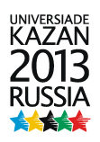

Любой логотип Универсиады должен содержать в себе образ латинской буквы U, являющейся обязательным элементом фирменной символики любого спортивного мероприятия, проводимого под эгидой Международной Федерации Студенческого Спорта (FISU). Поэтому логотип Универсиады 2013 представляет собой компактную вертикальную прямоугольную конструкцию, состоящую из английских слов Универсиада, Казань, Россия, года проведения Универсиады и пяти звезд Международной Федерации Студенческого Спорта (FISU).

В основе эмблемы Универсиады 2013 лежит так называемый тюльпан, составляющая часть современного татарского орнамента. Кроме того, цветы — это неотъемлемый атрибут лета, символ молодости и развития, радости и счастья.


У Всемирных студенческих игр нет постоянного девиза. Организаторы каждой новой Универсиады предлагают свой вариант, который утверждает FISU. Так как базовая эмблема Универсиады представляет собой латинскую букву U, то слоганом Универсиады 2013 стала фраза «U are the world», что позволяет трактовать девиз в двух значениях «Ты — это мир», а также «Универсиада — это целый мир».


Талисман казанской Универсиады — Юни (Uni), котенок крылатого снежного барса. Крылатый снежный барс является национальным символом Республики Татарстан. В стилизованном виде это существо изображено на гербе Татарстана.
Приложение 2

Виды спорта Универсиады 2013

В программу летней Универсиады 2013 г. входят 27 видов спорта.

 | спортивная гимнастика |  | борьба
 | художественная гимнастика. |  | борьба на поясах
 | футбол |  | самбо
 | баскетбол |  | дзюдо
 | волейбол |  | бокс
 | пляжный волейбол |  | тяжёлая атлетика
 | хоккей на траве |  | лёгкая атлетика
 | регби |  | теннис
 | академическая гребля |  | настольный теннис
 | водное поло |  | бадминтон
 | синхронное плавание |  | фехтование
 | плавание |  | шахматы
 | гребля на байдарках и каноэ |  | стрельба
 | прыжки в воду

Приложение 3

Объекты Универсиады 2013 в г.Казани

Уже построены:
- спортивный комплекс Олимп КГТУ им.А.Н.Туполева
- стадион «Трудовые резервы»
- международный конно-спортивный комплекс «Казань» на 6 тыс.мест
- футбольно-легкоатлетический манеж
- Баскет-холл (на 7 тыс. мест)
- ТатнефтьАрена (на 10 тыс. мест)
- Дворец спорта
- Центральный стадион
- Центр хоккея на траве
- теннисный центр
- центр волейбола
- центр гимнастики
Планируется построить:
- дворец водных видов спорта на 4,5 тыс. мест
- футбольный стадион на 45 тыс. мест
- центр гребных видов спорта и водный канал для него
Кроме того, президент FIDE Кирсан Илюмжинов выступил с предложением построить в Казани специально для Универсиады дворец шахмат. Впоследствии все объекты, созданные к Универсиаде, будут функционировать и после ее проведения.

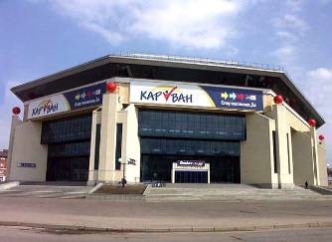
Баскетбольное спортивное сооружение «Баскет-холл»
Адрес: г. Казань, Спартаковская, 1
Телефон: (843) 291-15-00 (приёмная), (843) 291-15-70 (касса)
Режим работы: Ежедневно с 9.00 до 18:00
Профиль: Баскетбол, волейбол, художественная гимнастика

Баскет-холл, вмещающий семь тысяч зрителей, был открыт в августе 2003 года. С этого времени в его стенах регулярно проводятся значимые спортивные и культурные мероприятия. Так, в 2004 году был успешно проведен «Финал четырех» Лиги ФИБА-Европа. Также в Баскет-Холле проводились международные турниры по художественной гимнастике, волейболу и борьбе на поясах. Кроме того, в Баскет-Холле выступали такие известные рок-группы как A-ha, Deep Purple и ДДТ. Во время Универсиады 2013 в Баскет-Холле пройдут соревнования по баскетболу.

Дворец водных видов спорта
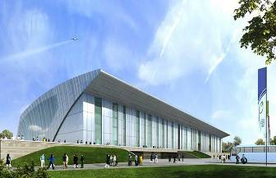
Адрес: г. Казань, ул. Чистопольская
Во время проведения Универсиады будет использоваться для соревнований и тренировок по плаванию, прыжкам в воду и синхронному плаванию.

Дворец единоборств « Ак Барс»
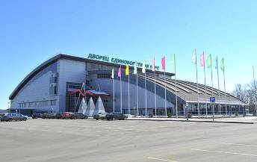
Адрес: г. Казань, ул. Фатыха Амирхана, 1г
Телефон: (843) 557-74-41
Режим работы: 7:00-23:00
Введен в эксплуатацию в октябре 2009 г.

Профиль: дзюдо, нреко-римская борьба, вольная борьба, тхэквондо, самбо, борьба корэш

Дворец спорта «Татнефть арена»
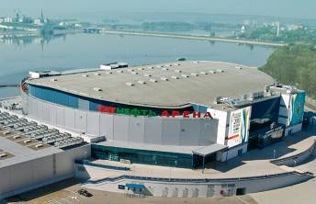
Адрес: г. Казань, ул.Чистопольская, 42
Телефон: (843) 527-85-05, (843) 527-85-50
Факс: (843) 527- 85-46

Один из крупнейших ледовых дворцов России, вмещающий 10 тысяч зрителей. Татнефть Арена была открыта 29 августа 2005 года, а с декабря того же года на ледовой арене свои домашние матчи проводит ХК «Ак Барс». Во время проведения Универсиады 2013 на арене пройдут финальные матчи по волейболу.

Деревня Универсиады

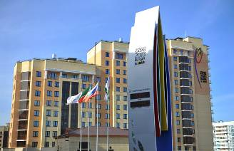
Деревня Универсиады – один из ключевых объектов Универсиады 2013 года, место проживания спортсменов и руководителей делегаций во время проведения Игр. Проект Деревни Универсиады был разработан в соответствии с требованиями Международной федерации студенческого спорта (FISU). Участники Универсиады будут размещены в оборудованных комнатах, а также обеспечены необходимой инфраструктурой.

10 июля 2009 года с участием первого заместителя Председателя Правительства Российской Федерации – Председателя Оргкомитета XXVII Всемирной летней Универсиады 2013 года в г. Казани Игоря Шувалова был заложен первый камень Деревни Универсиады. А 30 августа 2010 года уже началось заселение первого пускового комплекса Деревни Универсиады. Деревня Универсиады – это совершенно новый для России формат комплекса, предназначенного для проживания, обучения, работы и активного отдыха студентов.

Казанская академия тенниса

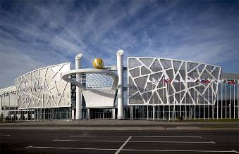
Адрес: г. Казань, ул. П. Оренбургский тракт, 101
Телефон: (843) 221–67–81
Режим работы: Ежедневно с 8.00 до 22.00
Введена в эксплуатацию в октябре 2009 г.
Профиль: большой теннис, бадминтон
«Академия тенниса» – один из первых спортивных объектов Универсиады 2013, открывших свои двери для жителей Казани. На территории комплекса размещены 8 закрытых теннисных кортов с раздвижными трибунами и 18 открытых. На трибунах главного открытого корта за игрой могут наблюдать 3000 зрителей, еще 1000 – на малой трибуне. В здании Академии тенниса размещены 8 кортов в тренировочном режиме с раздвижными трибунами. Во время проведения Всемирных летних студенческих игр 2013 года здесь пройдут соревнования по теннису и бадминтону.
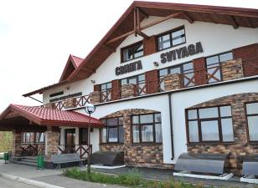
Комплекс стендовой стрельбы
Адрес: Верхне-Услонский район, с. Савино
Режим работы: 8:00 – 21:00
Введен в эксплуатацию в сентябре 2009 г.
Профиль: Стендовая стрельба

Во время Универсиады 2013 будет использоваться для учебно-тренировочной работы и соревнований по стендовой стрельбе

Крытый плавательный бассейн « Акчарлак»
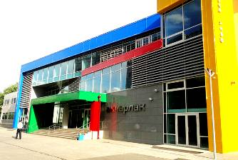
Адрес: Казань, ул. Кул Гали, д. 13а
Телефон: (843) 211-60-11
Режим работы: 06.00 – 22.00
Введен в эксплуатацию в мае 2010 г.
Профиль: плавание

Культурно спортивный комплекс «КАИ - Олимп»

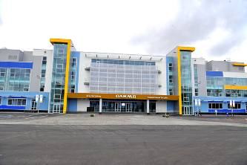
Адрес: г. Казань, ул. Чистопольская, д. 67
Телефоны: (843) 231 – 02 – 38, (843) 562 – 03 – 91,
Факс: 231 – 02 – 39
Режим работы: С 6.00 до 23.00
Введен в эксплуатацию в августе 2010 г.
Профиль: баскетбол, футбол, водное поло, гандбол, бокс, ушу, карате

КСК «Олимп» – один из крупнейших спортивных объектов Казани. В его состав входят крытый плавательный бассейн, спортивный комплекс и футбольный стадион, на открытии которого присутствовали инспекторы FIFA. Во время Универсиады здесь пройдут соревнования по водному поло и баскетболу, а также будут проводиться тренировочные занятия футболистов.

Спортивно-оздоровительный комплекс «Ватан»

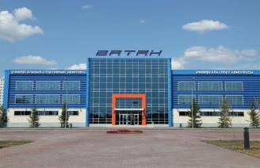
Адрес: г. Казань, ул. Чуйкова д. 8
Телефон: (843) 562-06-05
Режим работы: С 7.00 до 21.00
Профиль: волейбол, баскетбол

Универсальный спортивный комплекс «Ватан», один из 7 спортивных объектов, которые были открыты 5 мая 2010 года Председателем Правительства РФ Владимиром Путиным. Комплекс включает в себя два сооружения, в которых расположены игровой зал, тренажерный зал, крытая ледовая арена, бассейн, а также медицинские и административные блоки. Во время Всемирных летних студенческих игр в спорткомплексе будут проходить тренировки сборных команд по баскетболу и волейболу.
Международный конно-спортивный комплекс «Казань»

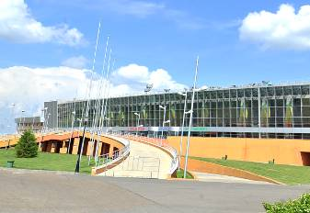
Адрес: г. Казань, ул. П. Лумумбы, 47 «А»
Телефон: (843) 279-29-01, (843) 258-13-67, (843) 279-66 -02
Факс: 279-66-02
Режим работы: пн.-пт.: 9.00 – 17.30
Профиль: конкур, выездка, троеборье, пляжный волейбол
МКСК «Казань», открывший свои двери в 2005 году, – один из крупнейших ипподромов не только в России, но и в Европе. Общая площадь комплекса – 89,4 гектар и включает в себя скаковые дорожки длиной 1800 метров и дорожки с виражами длиной 1600 метров, конкурное поле площадью 100 на 150 метров, два выездковых поля для тренировки лошадей, 12 конюшен, ветеринарную клинику с пунктом приема лошадей, зимний бассейн для купания лошадей, хранилища кормов, столярную, кузнечную и шорную мастерские. Также для посетителей комплекса предусмотрена развлекательно-игровая зона с ресторанами и магазинами. Во время проведения Универсиады на территории конно-спортивного комплекса будут проведены соревнования по пляжному волейболу.

Крытый плавательный бассейн «Буревестник»

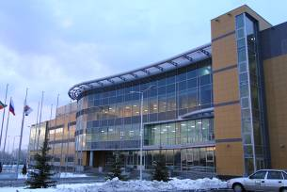
Адрес: г. Казань, пр. Победы, д. 49
Телефон: 221-09-25
Введен в эксплуатацию в октябре 2010 г.
Профиль: водное поло, плавание

Спортивно-оздоровительный комплекс «Триумф»

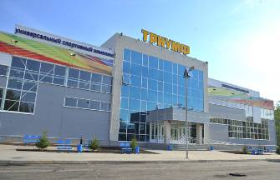
Адрес: г. Казань, ул. Олега Кошевого, д. 17
Телефон: (843) 562-06-44
Режим работы: 8:00–22:00
Введен в эксплуатацию в мае 2010 г.
Профиль: водное поло, художественная гимнастика, хоккей, волейбол

Спортивный комплекс « Ак Буре»
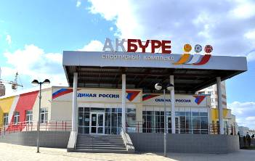
Адрес: г. Казань, ул. Вагапова, д. 17
Телефон: (843) 276-33-10
Режим работы:
Плавательный бассейн: с 8.00 до 22.00
Универсальный спортивный комплекс: с 8.30 до 22.00
Ледовая арена: с 7.00 до 23.00
Введен в эксплуатацию в мае 2010 г.
Профиль: айкидо, дзюдо, каратэ, вольная борьба, теннис, мини-футбол, хоккей с шайбой, фигурное катание, водное поло.

Спортивный комплекс « Бустан»

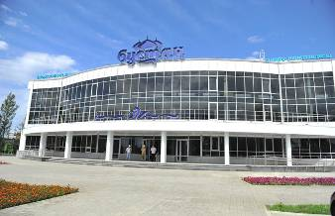
Адрес: г. Казань, ул. Владимира Кулагина, 8а
Введен в эксплуатацию в мае 2010 г.
Профиль: волейбол, плавание, водное поло, художественная гимнастика

Универсальный спортивный комплекс Казанского федерального университета «Бустан», один из 7 спортивных объектов, которые были открыты 5 мая 2010 года Председателем Правительства РФ Владимиром Путиным. Комплекс состоит из двух зданий, в которых расположены: универсальный спортивный зал, плавательный бассейн, тренажерный зал, а также медицинские и административные блоки. Во время Всемирных летних студенческих игр в спорткомплексе будут проходить предварительные соревнования по волейболу, а также тренировки пловцов.

Спортивный комплекс « Итиль»

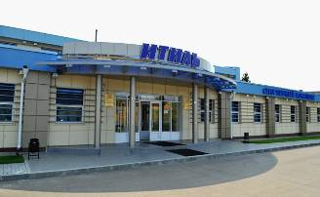
Адрес: г. Казань ул. Даурская, д.16г
Телефон: (843) 561-01-20
Режим работы: С 8.00 до 20.00
Введен в эксплуатацию в декабре 2010 г.
Профиль: баскетбол

Спортивный комплекс Казанского государственного университета культуры и искусств «Итиль» стал одним из первых спортивных объектов Универсиады, введенных в эксплуатацию. На территории спорткомплекса разместились спортивный зал, а также медицинский и административный блоки. Во время Универсиады 2013 года в спорткомплексе пройдут предварительные соревнования по баскетболу.

Спортивный комплекс « Форвард»

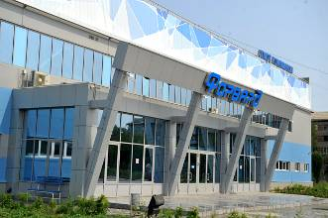
Адрес: г. Казань, ул. Химиков, 40
Телефон: (843) 562-06-29
Режим работы: С 7.00 до 23.00
Профиль: хоккей с шайбой, настольный теннис, пауэрлифтинг, баскетбол.

Спортивный комплекс «Форвард» открылся в декабре 2009 года. Общая территория спорткомплекса составляет 4 000 квадратных метров, на которой разместились многофункциональная арена с искусственным льдом, тренировочный зал, а также медицинский и административный блоки. Во время Универсиады 2013 года в спорткомплексе пройдут предварительные соревнования по баскетболу.

Универсальный спортивный комплекс «Зилант»

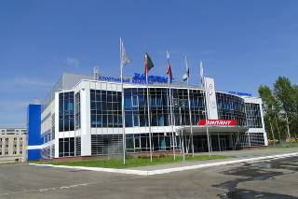
Адрес: г. Казань, ул. Мавлютова, д. 19
Телефон: (843) 224-23-22
Режим работы: 8:00–21.00
Профиль: волейбол, фигурное катание, хоккей, баскетбол

Спортивный комплекс «Зилант» открыл свои двери в октябре 2009 года, став одним из первых спортивных объектов Универсиады, введенных в эксплуатацию. Комплекс включает: крытую ледовую арену вместимостью 1 тысяча зрителей, два тренажерных зала, а также медицинский и административный блоки. Во время Универсиады 2013 года в спорткомплексе пройдут предварительные соревнования по волейболу.

Универсальный спортивный комплекс «Мирас»

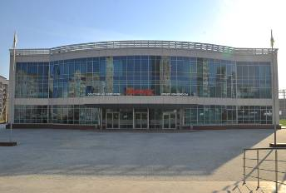
Адрес: г. Казань ул. Джаудата Файзи, д. 6
Профиль: футбол, баскетбол

Универсальный спортивный комплекс «Мирас» – один из 7 спортивных объектов, которые были открыты 5 мая 2010 года Председателем Правительства РФ Владимиром Путиным. Комплекс состоит из универсального спортивного комплекса и футбольного стадиона. Во время Универсиады здесь будут проходить предварительные соревнования по баскетболу, а также тренировочные занятия сборных команд по футболу.
Универсальный спортивный комплекс «Москва»
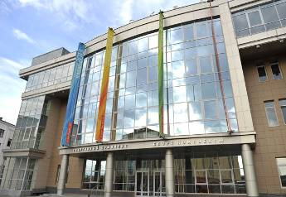
Адрес: г. Казань, ул. Московская, д. 49
Режим работы: 8:30 – 22:00
Профиль: тхэквандо, волейбол, художественная гимнастика, тяжелая атлетика, борьба.

Спортивный комплекс Татарского государственного гуманитарно-педагогического университета «Москва» - один из 7 спортивных объектов, которые были открыты 5 мая 2010 года Председателем Правительства РФ Владимиром Путиным. В комплексе разместились: спортивный зал, тренажерный зал, залы для занятия борьбой, аэробикой, тяжелой атлетикой, а также медицинский и административный блоки. Во время Всемирных летних студенческих игр в спорткомплексе будут проходить тренировочные занятия волейбольных сборных.

Спортивный комплекс «Батыр»
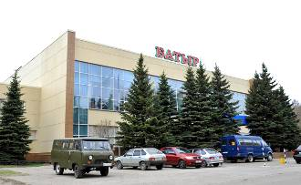
Адрес: г. Казань, пр. Ибрагимова, д. 44
Телефон: (843) 523-64-75
Режим работы: С 8.00 до 21.00
Работает с 1987 г.
Профиль: дзюдо, атлетика, греко-римская борьба, вольная борьба, самбо, шейпинг, аэробика, атлетическая гимнастика, футбол, тяжелая атлетика

Универсальный спортивный комплекс « Олимпиец»
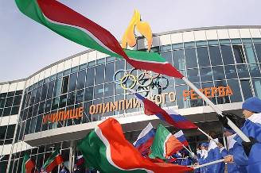
Адрес: г. Казань, ул. Горьковское шоссе, д. 26
Телефон: (843) 555-29-30
Режим работы: 8:00–22:00
Введен в эксплуатацию в марте 2010 г.
Профиль: бокс, дзюдо, волейбол, тяжелая атлетика, настольный теннис, борьба

Спортивный комплекс «Олимпиец» стал 11-м открывшимся спортивным объектом XXVII Всемирной летней универсиады 2013 года. Общая площадь комплекса составляет 6196 квадратных метров, на которой разместились спортивный зал, тренажерный зал, залы для занятия борьбой, дзюдо, боксом, тяжелой атлетикой и настольным теннисом. Во время Всемирных летних студенческих игр в спорткомплексе будут проходить тренировки сборных команд по волейболу.
Универсальный спортивный комплекс « Тезуче»

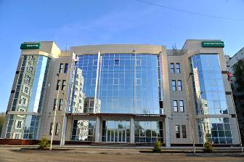
Адрес: г. Казань, ул. Зеленая, д. 1
Телефон: (843) 2 – 36 – 26 – 91
Режим работы: С 8.00 до 22.00
Профиль: волейбол, вольная борьба, баскетбол, фэробика, тяжелая атлетика

Спортивный комплекс Казанского государственного архитектурно-строительного университета «Тезуче» - один из 7 спортивных объектов, которые были открыты 5 мая 2010 года Председателем Правительства РФ Владимиром Путиным. В спорткомплексе расположены спортивный зал, тренажерный зал, залы для занятия борьбой, тяжелой атлетикой и аэробикой, а также медицинские и административные блоки. Во время Всемирных летних студенческих игр в спорткомплексе будут проходить тренировки сборных команд по волейболу.

Универсальный спортивный комплекс « Тулпар»
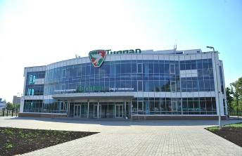
Адрес: г. Казань, ул. Рауиса Гареева, 80
Телефон: (843) 221-31-03
Режим работы: пн.–суб.: 8:00-20:00, вс.: 8:00-14:00
Профиль: баскетбол, регби

Спортивный комплекс Казанского государственного аграрного университета «Тулпар» открыл свои двери в декабре 2009 года. Комплекс состоит из универсального спортивного комплекса и регбийного стадиона, который был открыт во время визита в Казань оценочной комиссии FIFA 18 августа 2010 года. Во время Всемирных летних студенческих игр в спорткомплексе будут проходить предварительные соревнования по баскетболу и регби.

Футбольный стадион
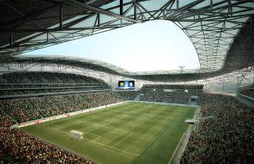
Адрес: ул. Чистопольская
Срок сдачи: 2012 г.
Профиль: футбол

Футбольный стадион рассчитан на 45 000 зрителей. В нем будут проходить церемонии открытия и закрытия Универсиады.

Центр бокса и настольного тенниса
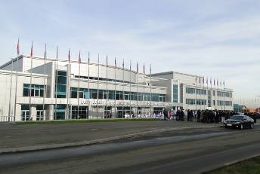
Адрес: г. Казань, ул. Джаудата Файзи, 2а
Режим работы: С 8.00 до 21.00
Профиль: бокс, настольный теннис

Центр бокса и настольного тенниса стал тринадцатым спортивным объектом, открывшим свои двери в 2010 году. В церемонии открытия Центра бокса и настольного тенниса также приняли участие Премьер-министр РТ Ильдар Халиков, Министр по делам молодежи, спорту и туризму РТ Рафис Бурганов, мэр Казани Ильсур Метшин. Здание, общей площадью 15 175 квадратных метров, вмещает 2 тысячи зрителей. Центр включает 5 тренировочных и 2 игровых ринга для бокса, 17 теннисных столов, а также многофункциональный зал и тренировочные арены. Во время Универсиады здесь пройдут соревнования по боксу и настольному теннису.

Центр волейбола « Санкт-Петербург»
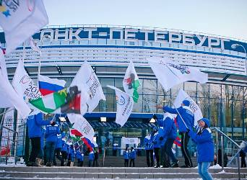
Адрес: г. Казань, ул. Мидхата Булатова, 1
Телефон: (843) 221-83-01
Режим работы: 8:00–21:00
Введен в эксплуатацию в декабре 2010 г.
Профиль: волейбол

Центр гребных видов спорта

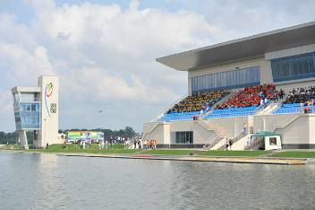
Адрес: г. Казань, ул. Оренбургский тракт, оз. Средний Кабан

Предназначен для проведения учебно-тренировочной работы в Татарской государственной академии физической культуры, спорта и туризма, проведения соревнований различного уровня, учебно-тренировочных занятий ДЮСШ. Во время Универсиады будет использован для соревнований и тренировок по гребле академической, на байдарках и каноэ

Центр хоккея на траве

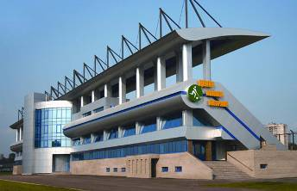
Пдрес: г. Казань, Оренбургский тракт, 5
Телефон: (843) 533 36 54

Проведение официальных матчей по хоккею на траве Чемпионата России, Европы. База ХК на траве «Динамо»

Центральный стадион

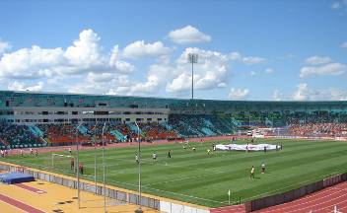
Адрес: г. Казан, ул. Ташаяк

Стадион с трибунами на 26 920 зрительских мест; Стандартное футбольное поле с травяным покрытием и легко-атлетическими беговыми дорожками (8 круговых дорожек по 400 м и 2 прямые дорожки). Сектора для прыжков.

Приложение 4.
Волонтёры Универсиады

На Универсиаде-2013 года в Казани планируется задействовать 20 тыс. волонтёров из разных стран, но, в основном будут набираться волонтеры из Казани и Республики Татарстан. Работа волонтеров делится на четыре профиля:
  - Волонтеры общего профиля – это работа в гостиницах и центрах размещения, информационных центрах, церемониях открытия и закрытия Универсиады, в сфере транспорта, логистики и т.д.
  - Волонтеры-специалисты – это работники медицинских центров, программисты, ассистенты телеоператоров, переводчики, журналисты, спасатели и т.д.
  - Спортивные волонтеры будут помогать при непосредственной организации соревнований. Им нужны хорошие знания о видах спорта, для некоторых групп – специальная спортивная подготовка.
  - Городские волонтеры будут создавать атмосферу гостеприимного и комфортного города, они станут гидами и помогут гостям лучше узнать Казань. Основными качествами для городских волонтеров являются доброжелательность, знание города, коммуникабельность.
Волонтерами могут быть люди, отвечающие следующим требованиям:
- готовность работать в период проведения Универсиады и одну неделю до начала Универсиады;
- знание иностранного языка (английского);
- навыки работы на компьютере;
- умение работать в команде;
- стрессоустойчивость;
- умение работать с представителями различных народов и культур;
- готовность работать 4х или 8 часовыми сменами;
- для иногородних необходимо быть старше 18 лет, для казанцев – старше 14 лет.

Твои интересы | Возможные направления деятельности волонтера | Необходимые качества и умения
Активное общение с представителями разных культур, национальностей, возрастов и пр. | Атташе (сопровождение участников соревнований), прибытие и отъезды, размещение, инфо-деск, пресс-служба, городские волонтеры | Знание английского языка на высоком уровне, общительность, стрессоустойчивость, ответственность, доброжелательность, гибкость мышления, вежливость
Спорт | Работа на спортивной площадке, допинг-контроль, протокол, помощь судьям | Увлечение спортом, знание правил видов спорта, умение работать в команде, активность, ответственность, обучаемость
Изучение иностранных языков | Атташе иностранных делегаций, переводческая деятельность | Опыт в написании пресс-материалов, оперативность, творческие способности, гибкость мышления, инициативность, ответственность, компьютерная грамотность, знание английского языка
IT | Аккредитационный центр (подготовка и выдача аккредитаций всем участникам мероприятия), пресс-служба | Навыки работы на компьютере, знание компьютерных программ, умение работать в команде, оперативность, ответственность, знание английского языка, внимательность, аккуратность, усидчивость
Менеджмент | Логистика, транспортное обеспечение, услуги по организации питания, тим-лидеры и координаторы направлений | Организаторские способности, умение работать в команде, ответственность, быстрая обучаемость, стрессоустойчивость
Культурная программа, шоу | Активизаторы, участие в церемониях Открытия и Закрытия, наградная группа | Общительность, активность, умение работать в команде, ответственность, инициативность

Что получает волонтер Универсиады:
- Возможность увидеть Игры «изнутри»;
- Бесплатный проезд к месту работы;
- Уникальный опыт;
- Новые друзья;
- Деловые знакомства;
- Коммуникационная кампания и обучение;
- Питание (в рабочие смены);
- Специальная униформа;
- Культурная программа;
- Призы и сувениры от спонсоров;
- Билеты на церемонию открытия и закрытия;
- Проживание (для приезжих волонтеров);
- Сертификаты участников;
- Специальная бонусная программа (карта волонтера)
- и многое другое

До начала Универсиады волонтеры могут попробовать свои силы на тестовых соревнованиях различного уровня: от всероссийских студенческих турниров до крупнейших чемпионатов Европы и мира.

Заявку на участие в Универсиаде 2013 года в г.Казани можно заполнить на сайте: www.kazan2013.ru и на Российском портале волонтеров www.jaba.ru

Приложение 5.

Послы Универсиады 2013

На настоящий момент участниками программы «Послы Универсиады 2013» являются 33 человека, из них 25 выдающихся спортсменов из различных городов России, солистка группы «Мураками» Диляра Вагапова, телеведущие Яна Чурикова и Максим Шарафутдинов, певица Юлия Ковальчук, оперная певица Аида Гарифуллина, дирижер Государственного симфонического оркестра РТ Александр Сладковский, а также представители Совета Европы НасиятШиринова и Денис Баринов.
Послы пропагандируют Универсиаду 2013, спорт и здоровый образ жизни. С декабря 2011 года по настоящий момент Послы были задействованы в следующих мероприятиях, прошедших под эгидой Универсиады 2013:
- Всероссийский Студенческий форум Волонтеров «Мы готовы! Weareready!»,приуроченный 15-летию РМОО «Лига студентов РТ» и временному периоду 500 дней до Универсиады, который состоялся 29 февраля 2012 года в ЛДС "Татнефть Арена". К данному мероприятию были привлечены Юлия Ковальчук, Максим Шарафутдинов, Яна Чурикова и Ирек Зиннуров.
- Теннисный турнир «Кубок Ельцина». Ирек Зиннуров и Максим Шарафутдинов – волонтеры на турнире вместе с волонтерами Универсиады 2013.
- Конкурс «СтудЗвезда 2012». Диляра Вагаповаучавствовала в конкурсе, проводила награждение, пропагандировала Универсиаду 2013.
- Съемки видеоролика для рекламной кампании волонтеров. В съемках принимали участие Диляра Вагапова, Ирек Зиннуров с командой «Синтез Казань», тренером которой он является.

- Сергей Чепиков, Екатеринбург

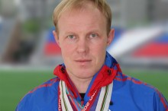
Заслуженный мастер спорта России; двукратный олимпийский чемпион; двукратный чемпион мира; первый в истории отечественного биатлона обладатель Кубка Мира.Участник шести Олимпийских игр. Выступал за «Динамо» (Свердловск/Екатеринбург).
Депутат Областной думы Свердловской области (с 2008 г.). Тренер-консультант сборной России по биатлону.

18 октября (Дата присвоения статуса «Посол Универсиады 2013»)

- Дмитрий Шарафутдинов, Екатеринбург
Заслуженный мастер спорта России; чемпион Европы; двукратный чемпион мира по скалолазанию (боулдерингу)
Лучшие результаты 2011:
1 место на Чемпионате мира
3 место на этапе Кубка мира в Barcelona (ESP)
2 место на этапе Кубка мира в Vail (USA)
1 место на этапе Кубка мира в Wien (AUT)
2 место на этапе Кубка мира в Log-Dragomer (SLO)

18 октября
- Мария Киселева, Москва
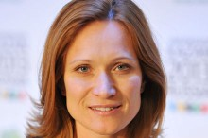
Мастер спорта международного класса по синхронному плаванию; трехкратная олимпийская чемпионка; Трехкратная чемпионка мира; девятикратная чемпионка Европы; многократная обладательница Кубков мира и Европы; Многократная чемпионка России
Мария Киселева - телеведущая, член президиума Совета при Президенте РФ по физической культуре и спорту

8 октября
- Елена Замолодчикова, Москва
Заслуженный мастер спорта России по спортивной гимнастике; двукратная Олимпийская чемпионка; Двукратная чемпионка мира; двукратная чемпионка Европы.
Окончила Санкт-Петербургскую государственную академию физической культуры им. П. Ф. Лесгафта.
В 2010 году победила в телепроекте «Жестокие игры» в паре с прыгуном в воду Юрием Кунаковым.

8 октября
- Ирина Зимина, Йошкар-Ола
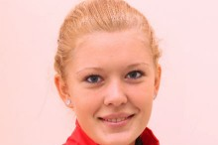
Баскетболистка команды "Политехник" Марийского государственного университета (Йошкар-Ола); кандидат в мастера спорта; член молодежной сборной России; студентка Марийского государственного университета

5 октября

- Полина Никитина, Санкт-Петербург
Чемпионка XXVI Всемирной летней Универсиаде 2011 года в г. Шеньчжень (Китай) по стрельбе из блочного лука (индивидуальное первенство); обладательница серебряной медали на XXVI Всемирной летней Универсиаде 2011 года в г. Шеньчжень (Китай) из блочного лука (командное первенство); завоевала серебро Кубка России 2012 по стрельбе из блочного лука

5 октября

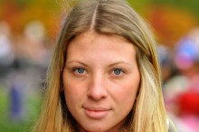
- Маргарита Ломакова, Москва
Бронзовый призер XXVI Всемирной летней Универсиаде 2011 года в г. Шеньжень (Китай) по велоспорту; студентка Российского государственного университета физической культуры

5 октября

- Александр Кондратичев, Москва
Мастер спорта международного класса по спортивной аэробике; обладатель двух серебряных и одной бронзовой медалей на XXVI Всемирной летней Универсиаде 2011 в г. Шеньчжене (Китай); 7-кратный Чемпион России, обладатель кубка Мира 2009, двукратный бронзовый призер Всемирных Игр 2009 (Гаосюн, Тайвань), бронзовый и серебряный призер Чемпионата Европы, Чемпион Европы 2011 г.; студент МГУ им. М.В. Ломоносова

5 октября

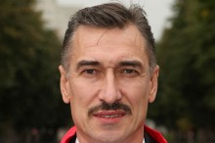
- Владимир Крылов, Ульяновск
Заслуженный мастер спорта по легкой атлетике; Олимпийский чемпион в эстафете 4х100 м (Сеул, 1988 год); Семикратный чемпион страны в беге на 100, 200, 400 м; Победитель Кубков мира и Европы по легкой атлетике; Чемпион Европы в беге на 200 м; Серебряный призер зимнего чемпионата Европы; Действующий рекордсмен страны в беге на 200 м.

25 сентября
- Алиса Скопина, Киров
Мастер спорта по силовой атлетике; Чемпионка мира по жиму лежа и силовой атлетике; Параллельно со спортивными тренировками, новоявленный Посол Универсиады 2013 ведет активную общественную деятельность: занимается организацией турниров для молодых спортсменов

25 сентября

- Алина Иванова, Чебоксары
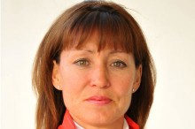
Легкоатлетка, специалист по спортивной ходьбе; воспитанница Чебоксарской школы высшего спортивного мастерства, выпускница Чувашского государственного педагогического университета; Чемпионка мира и Европы; Участница Олимпиады1992г.; Победительница международных марафонских турниров в США и Европе; Заслуженный работник физической культуры и спорта Чувашской Республики.

25 сентября
- Елена Посевина, Нижний Новгород
Российская гимнастка, член национальной сборной России (с 2000 года). Двукратная олимпийская чемпионка (2004 и 2008) в художественной гимнастике (групповые упражнения), чемпионка мира (2003, 2005) и Европы (2005) в групповых упражнениях.
Живёт в Нижнем Новгороде, выступала за спортивное общество «Динамо».
Награждена орденом Дружбы (2005).

19 сентября

- Андрей Кривов, Саранск
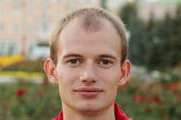
Мастер спорта международного класса по легкой атлетике, чемпион России, бронзовый призер Кубка мира в 2010 году, серебряный призер Чемпионата Европы среди молодежи и двукратный чемпион XXVI Всемирной летней Универсиады 2011 года в китайском Шеньчжене (в личном и командном первенстве).

17 сентября

- Татьяна Калмыкова, Саранск
Мастер спорта международного класса по легкой атлетике, чемпионка мира, двукратная рекордсменка мира среди девушек до 18 лет, обладательница Кубка мира в личном и командном первенстве 2008 года и участница Олимпийских игр.

17 сентября

- Алексей Воеводин, Пенза
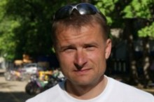
Мастер спорта международного класса по лёгкой атлетике, бронзовый призёр XXVIII летней Олимпиады в Афинах (Греция) 2004 г., серебряный призёр чемпионата Мира 2005 г.

15 сентября

- Наталья Лобова, Саратов
Мастер спорта международного класса по гребле на байдарках, Чемпионка Европы (2011 г.); Серебряный призер чемпионата мира (2011 г.)

14 сентября

- Сергей Улегин, Саратов
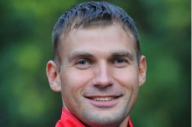
Заслуженный мастер спорта по гребле на байдарках и каноэ; Серебряный призер Олимпийских игр в Пекине (2008); Двукратный чемпион мира; Пятикратный чемпион Европы.

14 сентября

- Ринат Киреев, Уфа
Заслуженный мастер спорта по гребле на байдарках и каноэ; Серебряный призер Олимпийских игр в Пекине (2008); Двукратный чемпион мира; Пятикратный чемпион Европы

13 сентября

- Кристина Румянцева, Самара
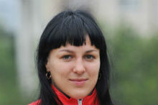
Дзюдоистка, обладательница Кубка Европы, серебряный призер XXVI Всемирной летней универсиады 2011 года в г.Шеньчжень (Китай) Неоднократный призер Чемпионата и Кубка России. Бронзовый призер Кубке Мира — 2010

11 сентября

- Александр Доброскок, Оренбург
Прыгун в воду, Заслуженный мастер спорта. Вице-чемпион Олимпийских игр 2000 года, двукратный чемпион мира. Обладатель ордена «За заслуги перед Отечеством»

8 сентября

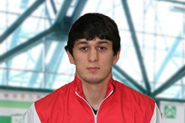
- Абдул Омаров, Пермь
Золотой медалист XXVI Всемирной летней Универсиады 2011 года в китайскомШеньчжене. Чемпион России (2010). Бронзовый призер Кубка мира (2011)

7 сентября

- Марина Азябина, Ижевск
Мастер спорта международного класса. Чемпионка Универсиады — 1991 в г. Шеффилд (Англия). Серебряный призер Чемпионата Мира — 1992 в г. Штутгарт (Германия) на дистанции 100 метров с барьерами

2 сентября

- Диляра Вагапова, Казань
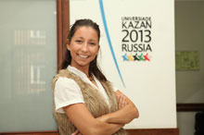
Солистка группы «Мураками». Участница телевизионного проекта «Народный артист-2» и Международного фестиваля «Новая волна-2010» в г. Юрмала (Латвия), обладательница Гран-при Международного рок-фестиваля «Trampline-2006» в г. Чебоксары

31 августа

- Андрей Деманов, Казань
Мастер спорта международного класса по тяжелой атлетике. Чемпион Европы (2011) и Чемпион Универсиады 2011 года в г. Шеньжене. серебряный призер Чемпионата Европы (2006, 2008), бронзовый призер Чемпионата Европы (2009), бронзовый призер в рывке Чемпионата мира (2010), Чемпион России (2011)

31 августа

- Муса Мусалаев, Казань
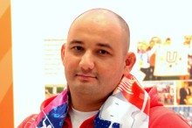
Чемпион мира VFC 2012 г. (бои без правил); Чемпион мира BUSHIDO FC 2011 г.; Чемпион мира К-1 KingOfKings 2011г.; Чемпион Европы BUSHIDO FC 2011 г.; Чемпион мира по кикбоксингу WBKF 2010 г.; Черный пояс 5 Дан BUSHIDO; Чемпион мира К-1 2012 г.; Интерконтинентальный чемпион К-1 2012 г.
29 ноября

- Аида Гарифуллина, Казань
Оперная певица. Стипендиат Фонда имени Ф. И. Шаляпина как «Лучший голос года» в номинации «Академический вокал». Постоянная участница всех крупных мероприятий, проходящих в столице Татарстана, городе Казани

29 ноября

- Александр Сладковский, Казань
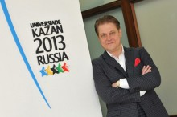
Художественный руководитель и главный дирижер Государственного симфонического оркестра Республики Татарстан. Лауреат III Международного конкурса дирижеров имени С.С.Прокофьева. Заслуженный артист России. Художественный руководитель четырех международных музыкальных фестивалей в Казани: «Рахлинские сезоны», «Белая сирень», «Казанская осень», «СONCORDIA»

19 ноября
- Юлия Ковальчук, Москва
Российская певица, телеведущая, бывшая солистка российской женской поп-группы «Блестящие» (2001-2007 гг.). В 2009 году в паре с Романом Костомаровым победила в проекте «Ледниковый период. Сказочное продолжение». В 2010-2011 году ведёт вместе с Александром Олешко шоу «Минута славы».

2 марта

- Яна Чурикова, Москва

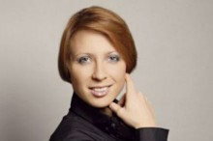
Российская телеведущая, журналист. С 2002 года работает на Первом канале. Вела программы «Доброе утро», «Фабрика звёзд», «Жестокие игры» и др. С 2002-2007 работала в Телекомпании ВиД. В 2007 г. перешла в Красный квадрат. С 2009 года — художественный руководитель Школы-студии ЭКТВ

2 марта

- Максим Шарафутдинов, Москва
Российский журналист, телеведущий на Первом канале. Шарафутдинов М.Р. начинал работать на телевидении Республики Татарстан. В 18 лет впервые попал на «Первый»в качестве КВН-щика. Затем стажировка в ведущих американских медиа-компаниях помогла окончательно определиться в выборе профессии. Приглашение на «Первый» оказалось как нельзя кстати.

2 марта

- Ирек Зиннуров, Казань
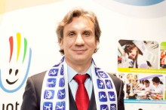
Российский ватерполист, заслуженный мастер спорта России, подвижный нападающий. В составе волгоградского клуба «Лукойл-Спартак» стал четырёхкратным чемпионом России (1997, 1999, 2003, 2004) и шестикратным обладателем Кубка России (1998, 2000, 2001, 2002, 2003, 2004)

2 марта

- Денис Баринов, Москва
Председатель Национального Совета молодежных и детских объединений России. С 2011 года является членом Консультативного Совета по делам молодежи Директората по делам молодежи и спорту Совета Европы

13 декабря

- Насият Ширинова, Страсбург
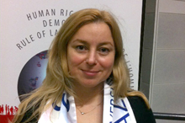
Представитель Директората по спорту и молодежи Совета Европы. Координатор федеральных и международных проектов, направленных на развитие партнерства и сотрудничества между представителями государственных органов и молодежных организаций России и Совета Европы.

13 декабря

Приложение 6.

Студенческий гимн «Gaudeamus»

Gaudeamus igitur,  Juvenes dum sumus!  Post jucundam juventutem,  Post molestam senectutem  Nos habebit humus!  Vivat Academia!  Vivant professores!  Vivat membrum quodlibet!  Vivant membra quaelibet!  Semper sint in flore! | Гаудэамус игитур,  Ювэнэс дум сумус!  Пост юкундам ювэнтутэм,  Пост молестам сэнэктутэм,  Нос хабебит хумус.  Виват Акадэмиа!  Вивант профессорэс!  Виват мембрум кводлибэт!  Вивант мембра квалибэт!  Семпер синт ин флёрэ! | Итак, будем веселиться,  Пока мы молоды!  Жизнь пройдёт, иссякнут силы  Ждёт всех смертных мрак могилы  Так велит природа.  Да здравствует университет,  Да здравствуют профессора!  Да здравствует каждый студент,  Да здравствуют все студенты,  Да вечно они процветают!

Приложение 7.
Анкета социологического опроса

Место опроса____________ | Дата проведения опроса «___»____________ 201__ г. | № анкеты ____

Здравствуйте! Дирекция Универсиады исследует уровень информированности жителей Казани об Универсиаде. В связи с этим просим Вас ответить на ряд вопросов.
Пожалуйста, внимательно прочитайте вопросы и обведите в кружок подходящий вариант ответа. Где это необходимо, впишите, пожалуйста, свой ответ в специально оставленные строки.
1.Ваш пол:  - мужской  - женский | 2. Ваш возраст  (полное число лет) ___________ |  |  | 3. Сфера занятости (только один ответ):  - учащийся школы  - учащийся техникума, училища, колледжа  - студент вуза (Укажите курс__)  - работник
4. Слышали ли Вы, что в Казани будет проходить Универсиада?  - да  - нет |  | 5. Можете ли Вы вспомнить дату проведения Универсиады (год, месяц)? _________________________________________
6. Укажите, пожалуйста, как можно больше видов спорта, которые будут представлены на Универсиаде:_______________________________________________________________________
____________________________________________________________________________________
____________________________________________________________________________________
7. Из каких источников Вы получаете сведения об Универсиаде? (можете выбрать несколько вариантов ответа)  1) телевидение  2) радио  3) газеты  4) Интернет  5) рекламные щиты  6) друзья, знакомые  7) другое___________________________________  ___________________________________________ |  |  | 8. Как Вы относитесь к идее проведения Универсиады в Казани?  1) скорее положительно  2) безразлично  3) скорее отрицательно  4) затрудняюсь ответить  9. Чувствуете ли Вы свою причастность к Универсиаде?  1) да  2) нет  3) затрудняюсь ответить
10. Задействованы ли Вы в подготовке к Универсиаде?  1) да  2) нет |  |  | 11. Хотели бы Вы принять участие в подготовке и проведении Универсиады?  1) да  2) нет
12. В каком качестве Вы видите себя при подготовке и проведении Универсиады? (можете выбрать несколько вариантов ответа)  1) участник  2) волонтер  3) болельщик, зритель  4) телезритель  5) затрудняюсь ответить |  |  | 13. Какие мероприятия Универсиады Вы бы хотели посетить? (можете выбрать несколько вариантов ответа)  1) церемонию открытия  2) церемонию закрытия  3) соревнования (укажите виды спорта) _____________________________________  _____________________________________
14. Сотрудничали ли Вы когда-нибудь с волонтерами Дирекции Универсиады?  1) да  2) нет  15. Имеете ли Вы опыт работы волонтером?  1) да (какой? _____________________________)  2) нет |  |  | 16. Знаете ли Вы, что нужно для того, чтобы стать волонтером Универсиады?  1) да  2) нет  3) затрудняюсь ответить
БЛАГОДАРИМ ВАС ЗА УЧАСТИЕ В ОПРОСЕ!

